一、概述
该平台是以地图形式展示网优分析数据，为支持单网、多网数据展示，前端做成可配置的地图展示页面，为提高前端地图展示速度，地图预处理预先生成数据图层。

二、形态
- 前端展示，以WEB服务发布在IIS上，能嵌入到b/s页面中，B/S用的c#.net、ext.net框架
- 地图预处理，以服务形式（内核部分以Dll实现）

三、功能要求

3.1、前端展示
3.1.1、地图初始(比例尺(省界--城市--街道)，底图（区域边界图），基站覆盖/扇区覆盖（蜂窝覆盖图，泰森多边形），网格覆盖（制作网格覆盖地图，显示网格边界地图），基站名，扇区名，信号点，绘图层）
3.1.2、测距，可以测量地图上多个标记点间的距离，以KM为单位，将结果显示在地图上
3.1.3、面积，可以测试地图上任意多个标记点的多边形的面积，并将结果显示在地图上
3.1.4、平移，上下左右移动地图
3.1.5、拉框放大，地图放大
3.1.6、图例层，参数名，颜色，b>参数名>a；颜色，b1>参数名>a1；颜色，b2>参数名>a2
3.1.7、点击显示Mark标记(行，列）多行多列，可自定义，KEY,VALUE;KEY,VALKUE;
3.1.8、从地图上拾取经纬度，返回经纬度坐标，鼠标移动，显示经纬度，拉框拾取，返回对角线经纬度；圈取一个经纬度范围，返回一系列经纬度坐标；
3.1.9、栅格(100米/1000米)(建议万米网格)
3.1.10、网格显示，从地图上圈定一个范围，定义为唯一网格
3.1.11、传递数据（一系列经纬度，数据点，显示类型，是否Mark）
显示类型{1、点，2、网格，3、画线}

3.2、地图预处理
3.2.1、预生成地图数据图层，支持多级比例尺

四、接口及展现形式

4.1前端接口

4．1．1、人机界面接口
1、测距
2、面积
3、平移
4、拉框放大
5、比例尺(从城市街道——市界/省界)
6、全幅显示
7、擦除一切
8、画线，两点之间画线，可指定颜色
9、底图：区域边界图
10、基站/扇区层：基站/扇区图标
11、蜂窝覆盖层：泰森多边形，基站/扇区覆盖
12、基站/扇区名：
13、网格层：勾边的一个自定义边界
14、栅格层：100*100或1000*1000米方格
15、绘图层：信号点、事件点、测试轨迹
16、图例窗口：参数范围
17、单击Mark显示

4．1．2、后台接口
1、MapShowInit(比例尺，底图，是否显示基站/扇区层，是否显示蜂窝覆盖层，是否显示基站/扇区名，是否显示网格层，是否显示栅格层，是否显示绘图层）
2、MapPretreatmentShow(预处理图层目录及名称)
3、MapSetMarkContent()//标记
4、MapSetLenged(ParamName，struct Data[])//图例

4．1．3、回调接口
1、MapCallbackPickcoordinate()//拾取坐标
2、MapCallbackMovearea()//移动到某个区域时，通知前端，再调用后台接口，传递该区域的数据
3、MapCallBackMarkShow()//点击一个点/栅格/事件时，要Mark的内容

4.2预处理接口

4．2．1、人机界面接口
无

4．2．2、后台接口
1、SetMapParam(struct Data[],showtype);//处理结果：图层
2、SetMapParamTwo(struct Datasrc[], struct Datadest[], showtype); //处理结果：图层
3、SetMapParamThree(struct Datacdma[], struct Datagsm[], struct Datawcdma[] , showtype);
Showtype:画线、画点、栅格
- SetMapBase(struct Data[],showtype); //处理结果：图层
Showtype:基站覆盖、扇区覆盖、基站名、扇区名
4、将历史轨迹监测，在本地存储为一个图片（尺寸）

这些和点击mark怎么联系起来
处理的图层放在哪里，前端怎么知道

4．2．3、回调接口
无

五、建议实现方案
- 底图，可以下载互联网上的地图作为底图，这样可以减少地图数据的采购成本，和配图成本。虽然互联网上地图下载后有一定偏差，不过可以通过纠偏数据库进行纠正。在淘宝上也有纠偏数据库价格大概在1000左右。
openlayers+geoserver， 数据纠偏有算法。纠偏接口(JSON格式)，属性数据接口(JSON)
- 前端展示，使用开源组件更加灵活好扩展。可以加载多数据源的多平台的地图。
- 后端服务器使用GeoTools，GeoTools可以渲染矢量数据成为图片，这样就可以解决海量数据上图的问题。通过缓存矢量数据的瓦片图，可以大大提高数据加载速度。

六、开发周期及费用：
1.开发时间：两个月（2014-2-15到2014-4-15)
2.费用：

七、提供的内容
1.实现功能要求的源代码、代码注释
2.离线地图下载器
3.切片工具
4.地图初次配置、安装使用，需要做的工作，用到的工具及安装的服务提供文档说明
5.源码使用说明
6.首版提供后，我们的项目整体是6.30号结束，从该该日期向后，负责修改测试使用中的bug及小的功能调整，提供后续技术支持不少于半年。
7.边界图、网格图制作工具

八、前端界面参考

- 轨迹回放
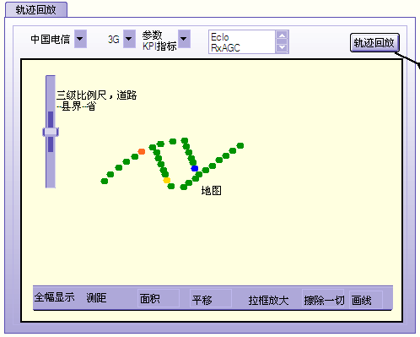
- 在线终端统计
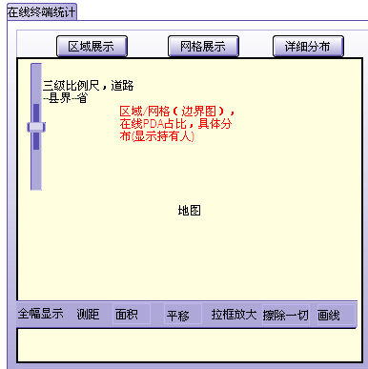
- 测试计划管理（拾取测试范围）
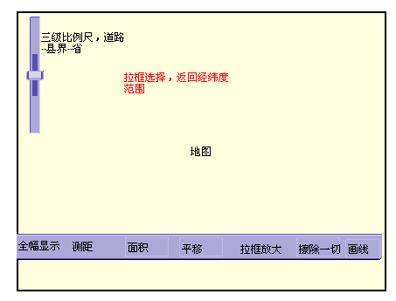
- 基站扇区维护
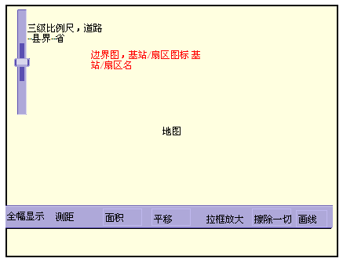
- GIS网格/栅格展示 参数 KPI指标 网络问题
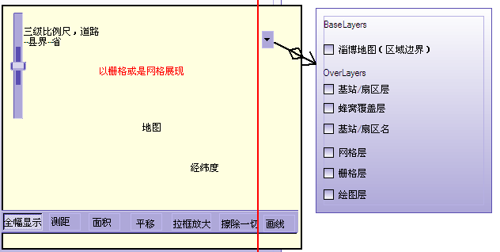

- 同网数据对比 地区/网格 参数 KPI指标
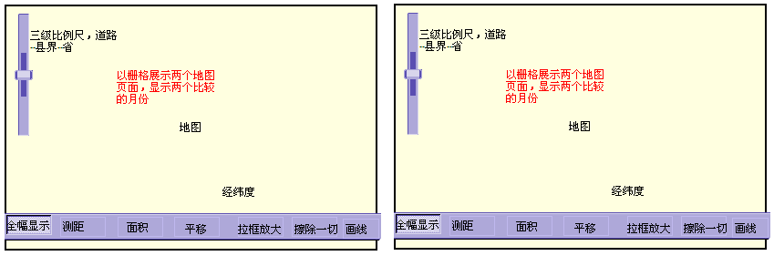
- 三网数据对比 地区/网格 参数 KPI指标
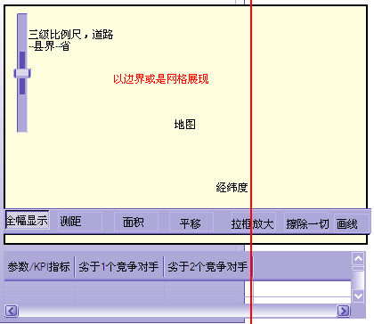

- 网络问题分析
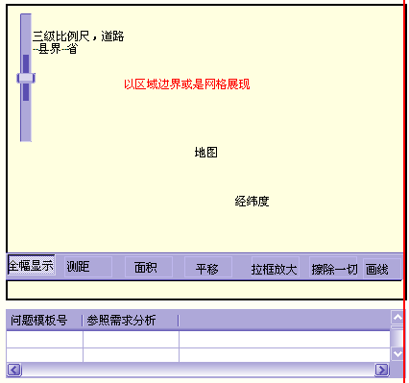
- 网格地图划分工具(拾取一个区域，定义唯一网格标号)

